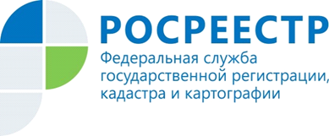

Бесконтактные технологии – приоритет будущего

Статистические данные Управления Росреестра по Красноярскому краю свидетельствуют об увеличении количества заявлений в электронном виде в 6 раз в сравнении с прошлогодними показателями.

Среди активных пользователей электронной регистрации не только представители органов власти и бизнеса, но и физические лица.

Важно отметить, что Росреестр планомерно продолжает развитие «бесконтактных технологий» - увеличивая долю услуг, оказанных в электронном виде, а также активно взаимодействуя с многофункциональными центрами «Мои документы» (МФЦ).

На официальном портале Росреестра успешно функционируют 33 сервиса, благодаря которым можно не только получить базовые услуги ведомства, но и узнать полезную информацию о регистрации прав на недвижимость и кадастровом учете.

Также планомерно растет доля заявителей, обратившихся за услугами Росреестра в МФЦ. На сегодняшний день офисы МФЦ размещены в 43 муниципальных образованиях Красноярского края, общее количество офисов составляет – 51, из них 9 находятся в краевом центре.

По итогам первого полугодия доля государственных услуг Росреестра, оказываемых в офисах МФЦ, составила более 40% от общего количества всех обращений в целом по региону, в Красноярске – 50%.

В первом полугодии 2016 года в Красноярском крае открыто 16 офисов МФЦ, в которых предоставляются услуги Росреестра. В ближайшее время начнут свою работу еще 6 офисов.

Сегодня можно с уверенностью сказать, что с каждым годом регистрация прав становится доступнее и качественнее для всех категорий граждан.

Пресс-служба Управления Росреестра по Красноярскому краю
(391) 2- 524-367
(391) 2- 524-356
Страница «ВКонтакте»: https://vk.com/to24.rosreestr

